Koronka w 5 odsłonach
Kolekcje bielizny dziennej i nocnej Etam na sezon AW18

Niezależne i zmysłowe – takie są Francuzki. Nowe projekty paryskiej marki podkreślają osobowość i dodają pewności siebie.
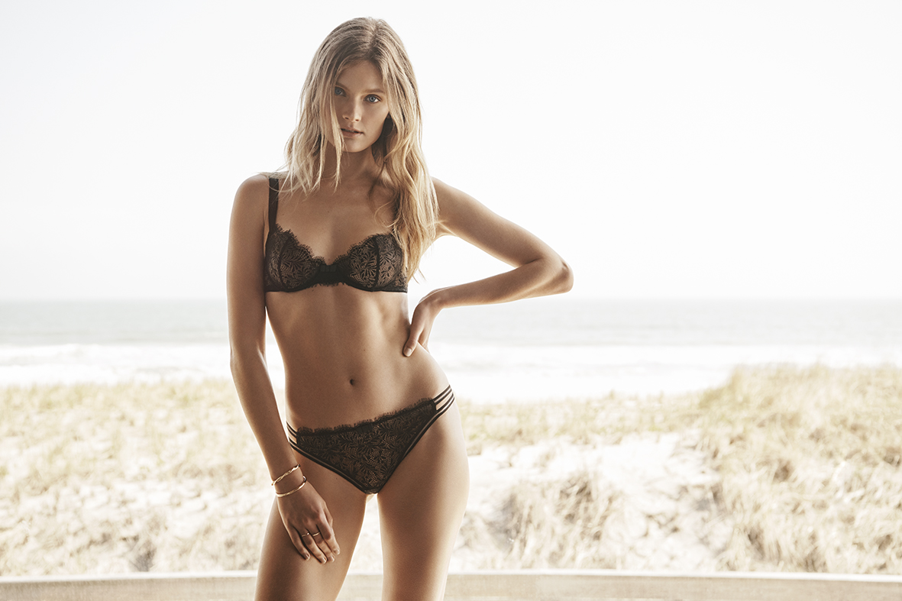
BLOOM NOVEL

Kolekcja została zainspirowana podróżami w odległe zakątki świata. Marka sięgnęła do różnorodnych kultur i wydobyła z nich najbardziej zmysłowe i kobiece akcenty. Bloom Novel jest linią drapieżną i bogatą w detale. Nowością są corbeille (z fr. "koszyk") czyli delikatne biustonosze, w których jedynym podtrzymującym elementem jest fiszbina. Delikatna koronka, pięknie wyeksponowana na skórze, daje superkobiecy efekt. Nowy model to jeden z kluczowych bieliźnianych trendów promowanych przez projektantów francuskiej marki.

JAPAN
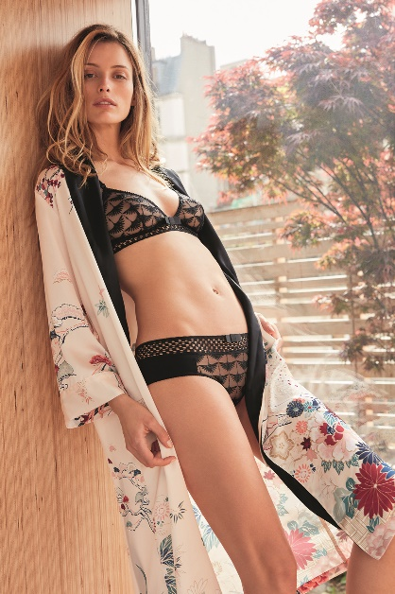
Kraj kwitnącej wiśni inspiruje projektantów z całego świata. Etam postawiło na romantyczne, printy. Kolorystyka jest łagodna i przygaszona. Wzrok przyciągają misterne koronki we florystyczne i geometryczne wzory. Nowością od francuskich projektantów są piżamowe spodnie z delikatnie rozszerzanymi nogawkami, kimono sięgające za kolano oraz japońskie motywy haftowane na delikatnej braletce z tiulu.

LOST IN PARADISE
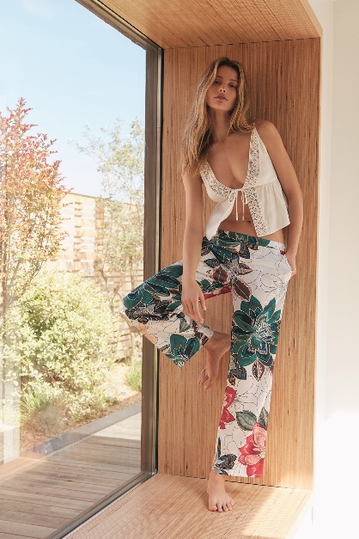
Miłośnicy podróży, by odkryć prawdziwe oblicze miejsc, zapominają o mapie i pozwalają prowadzić się intuicji. To sprawdzian charakteru i świetny sposób na poznanie bliżej nowej kultury. Lost In Paradise jest kolekcją pełną egzotyki, zarówno w kolorystyce, jak i printach czy koronce. Dominuje głęboka zieleń, fuksja, biel i żółty. Wspólnym mianownikiem jest wygoda, bo przecież w raju ma być idealnie!

TIMELESS
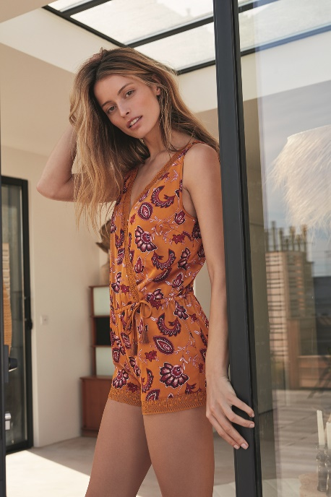

Poczuj klimat orientu! Pragniemy zatrzymać emocje, które towarzyszą nam w trakcie wypoczynku. Linia Timeless ma być wspomnieniem tych chwil. Stonowane odcienie pomarańczu, żółci oraz czerwieni wprawiają w pozytywny nastrój, a koronkowe wykończenia i hafty nadają projektom sensualnego charakteru. Biustonosze typu opaska są seksowne i praktyczne – idealnie nadają się do sukienek bez ramiączek i fantazyjnych bluzek.
CARAVANE
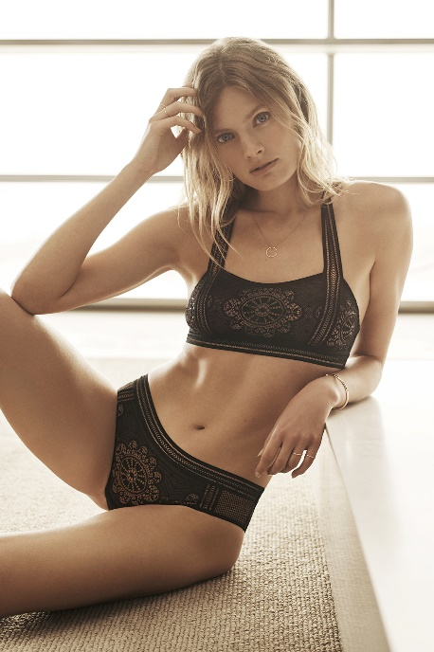
Bohema i szeroko pojęty folk są motywem przewodnim linii Caravane. Roślinne printy mieszają się w niej z kuszącą koronką. Wśród biustonoszy dominują topy z paseczkami i zabudowanym dekoltem oraz braletki o trójkątnym kształcie. Bielizna oraz komplety piżam występują w kolorze granatu, intensywnej czerwieni oraz bieli. Absolutną nowością są satynowe body, które zdecydowanie będziemy nosić do pracy czy na randkę.
VIVE ETAM, VIVE LA FRENCH LIBERTE!

